1．标题/概述/下面的四个框内三处地方的文字需要修改：（1）字体（2）字号

2. 第一个页面的时间设置为总时间的秒数减去20秒，第二个页面的时间设置为20秒。在下方箭头处设置：（Property – General – Time）

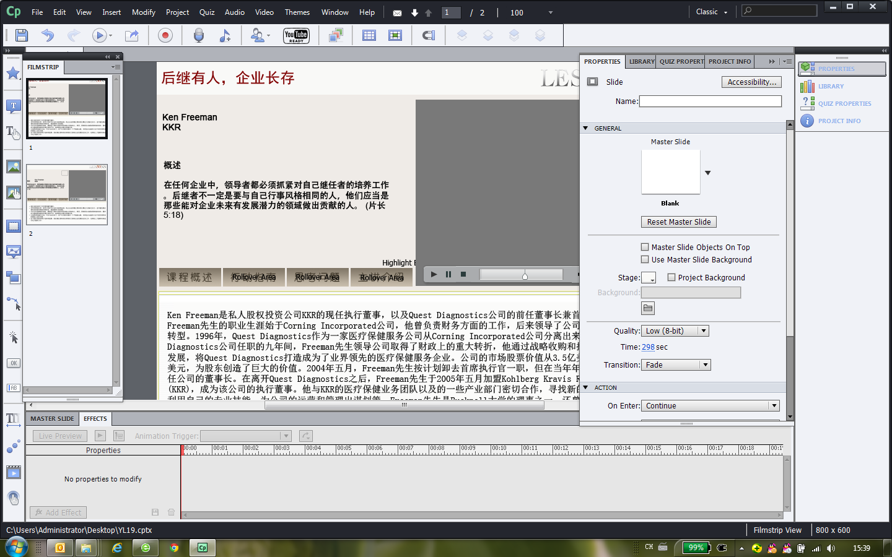

3．第二个页面添加完clickbox 之后，要删掉箭头所指的三个框。然后再双击“clickbox”, 在右侧的action – on success, 选择“go to previous slide”

